# 做笔记

* 播放界面

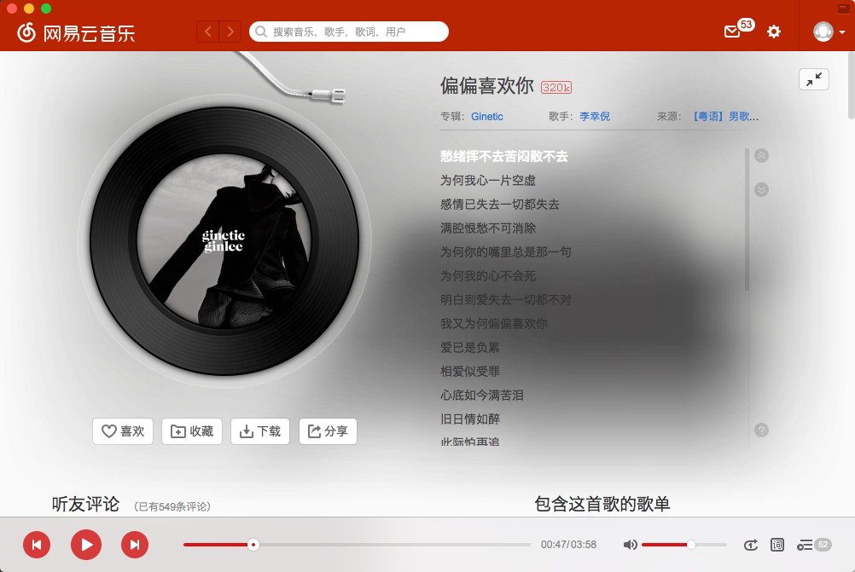

songList

currentSong

module

var song = {

}

播放模式 规则[单曲循环/随机播放/顺序播放/循环播放]

歌词同步显示

歌曲封面模式

* 后台服务

查找歌曲

## 要了解更多信息并获取 OneNote，请访问 [www.onenote.com](http://go.microsoft.com/fwlink/?LinkID=523891)。

搜索区域：

添加歌曲到播放列表

artist,song,album（歌手，歌曲，专辑）

播放列表：

移除播放歌曲

播放选中歌曲

播放模式：顺序、随机、循环、单曲

播放器：

上一曲

下一曲

暂停

当前播放曲目时间

歌词：同步歌曲时间轨迹